SÃO PAULO TECH SCHOOL

CURSO DE TECNOLOGIA EM ANÁLISE E DESENVOLVIMENTO DE SISTEMAS

Eduardo da Silva Rego – RA: 01221200

Felipe Dias da Silva – RA: 01221209

Guilherme Gonçalves – RA: 01221013

Guilherme Victorino dos Santos – RA: 01221108

Pedro Henrique Leite Barboza - RA: 01221070

**Log Mobility apresenta**

**mobility Counter**

**SÃO PAULO**

**2022**

**Sumário**

Sumário

**1** **VISÃO DO PROJETO 5**

1.1 **APRESENTAÇÃO DO GRUPO** 5

1.2 **CONTEXTO** 5

1.3 **Problema / justificativa do projeto** 6

1.4 **objetivo da solução** 8

1.5 **diagrama dE Visão de negócio** 9

**2** **PLANEJAMENTO DO PROJETO 11**

2.1 **Definição da Equipe do projeto** 11

2.2 **PROCESSO E FERRAMENTA DE GESTÃO DE PROJETOS** 11

2.3 **PRODUCT BACKLOG e requisitos** 13

**3** **desenvolvimento do projeto 16**

3.1 **DIAGRAMA DE Solução Técnica** 16

3.2 **Banco de Dados** 17

3.3 **Protótipo das telas, lógica e usabilidade** 19

3.4 **MÉTRICAS** 26

**4** **implantação do projeto 29**

4.1 **Manual de Instalação da solução** 29

4.2 **Processo de Atendimento e Suporte / FERRAMENTA** 30

**5** **CONCLUSÕES 33**

5.1 **resultados** 33

5.2 **Processo de aprendizado com o projeto** 33

5.3 **Considerações finais sobre A evolução da solução** 33

**ReferÊncias 34**

**1 VISÃO DO PROJETO**

1. **VISÃO DO PROJETO**
   1. **APRESENTAÇÃO DO GRUPO**

Nós somos a Log Mobility, uma startup fundada por Eduardo da Silva Rego, Felipe Dias da Silva, Guilherme Gonçalves, Guilherme Victorino dos Santos, Pedro Henrique Leite Barboza.

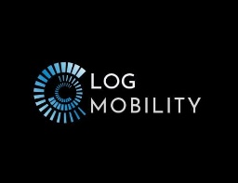

Estamos atuando no mercado de transporte e engenharia de tráfego, área que é de suma importancia de alto impacto na vida de todos nós, mas que tem pouca atenção.

* 1. **CONTEXTO**

São Paulo é a quarta maior cidade do mundo, com uma população, que segundo pesquisas do IBGE, passa de 12 milhões de habitantes fixos. Sendo uma das cidades com maiores números de comércios que ficam abertos vinte e quatro horas por dia. E em uma cidade tão populosa e ativa quanto São Paulo, uma coisa que não pode faltar é transporte para pessoas.

Hoje a cidade de São Paulo é umas das maiores referências quando falamos em transporte público, ficando apenas atrás de Fortaleza. O site Mobilidade urbana aponta dados de pesquisa de que 47% dos cidadãos de São Paulo utilizam o ônibus de 1 a 5 vezes por semana, onde ficam em média 2 horas por dia (esses dados são de pesquisas realizadas antes da pandemia). Observando esses dados, quisemos entender um pouco mais sobre como é realizada a gestão desse setor tão utilizado.

Para entender nosso objetivo, primeiramente temos que nos contextualizar e compreender o que é a SPTrans e como ela funciona. A São Paulo Transporte, nome usado desde 1995, promove a fiscalização de todo serviço de transporte público de ônibus realizado pelas empresas operadoras. Podemos exemplificar comparando a SPTrans à Uber, pois ela não tem sua própria frota de ônibus, ela contrata uma empresa de terceiros para realizar esse serviço e se responsabiliza a fazer uma rigorosa fiscalização, como eles mesmos alegam em seu site oficial, “*todas as linhas do sistema são fiscalizadas no mínimo uma vez a cada semestre. Além disso, podem ocorrer fiscalizações especificas, considerando reclamações de passageiros*”.

Para facilitar a gestão a SPTrans divide a cidade de São Paulo em nove áreas. Cada área tem as suas respectivas empresas que prestam serviço fornecendo frotas de ônibus. Após realizar essa divisão, a SPTrans abre um processo de concessão onde as empresas interessadas se candidatam apresentando ideias e preços e as que são escolhidas pela SPTrans começam atuar em sua respectiva área.

Abaixo podemos ver uma imagem com a divisão que a SPTrans realiza e as empresas que estão com o consórcio em vigor nos tempos de hoje, prestando serviço em sua respectiva área.

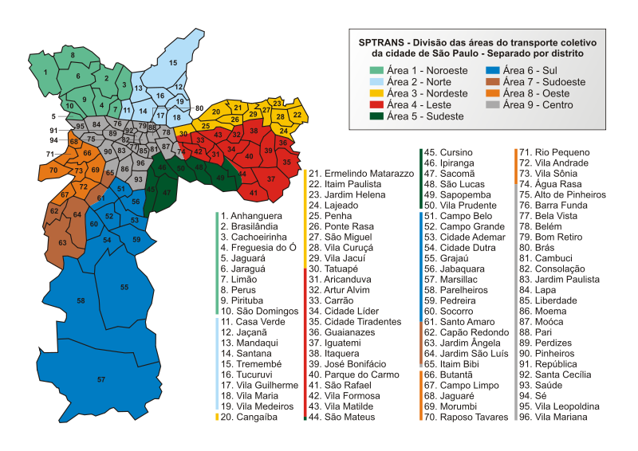

* 1. **Problema / justificativa do projeto**

Como visto na contextualização, a SPTrans trabalha em conjunto com muitas outras empresas, por meio de contrato e subsídio, a SPTrans fecha acordos com elas e garantem que os 12 milhões de habitantes tenham como se locomover.

Mas o que é subsídio? Bem, o subsídio é concessão de dinheiro público feito pelo governo a determinadas atividades, neste caso, o transporte. E como funciona? A SPTrans fecha acordos de longos prazos, por exemplo, agora estamos dentro de um contrato que teve início em 2019 e que se estenderá por 15 anos.

Além do pagamento da empresa de acordo com o contrato negociado, a SPTrans fornece um apoio financeiro a essas empresas, apoio esse que chamamos de subsídio, garantindo assim um lucro anual fixo para aquela empresa, esta é uma forma de garantir alguns benefícios aos usuários. A própria SPTrans comenta *“O subsídio é necessário para manter a tarifa em valor que tenha o menor impacto possível para a população, se* *não fosse o subsídio o valor por viagem de ônibus na capital seria de R$ 6,52 além de bancar as gratuidades do sistema para idosos, estudantes e pessoas com deficiência e essencial para a existência da integração gratuita em três ônibus e do desconto na conexão com o sistema sobre trilhos”.* Esse comentário foi feito por um dos representantes da SPTrans ao serem questionados sobre o aumento contínuo de gasto do dinheiro público com subsídio que vem crescendo ao decorrer dos anos. Antes de seguirmos vamos analisar esse gráfico que mostra o aumento de forma contínua dos gastos com subsídio*:*

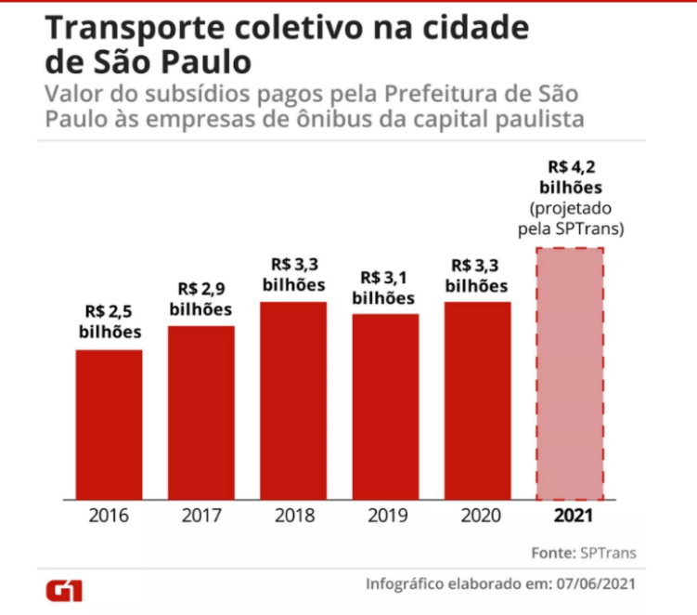Como podemos ver nesse gráfico, o governo de São Paulo vem gastando cada vez mais o dinheiro público com subsídio. Mas por quê? Porque o valor que pagam às empresas é proporcional ao lucro anual que elas geram com os usuários. Então de acordo com os lucros da empresa a SPTrans complementa o valor ao final do ano, logo quanto maior a perda de lucro ao decorrer do ano, maior o valor a ser pago de subsídio*.*

A Log Mobility pensou e pesquisou muito sobre o principal causador de perdas nos lucros dessas empresas e chegamos a algumas conclusões.

Existem cálculos que mostram que perdemos R$17.160.000 de reais por ano na cidade de São Paulo. Em uma reportagem ao site da UOL a SPTrans apresentou alguns dados com o comparativo do lucro das empresas que prestam serviços na cidade, os comparativos eram entre 2014 e 2016. Em 2014 as empresas lucraram 81 milhões por mês em 2016 os lucros caíram para 41 milhões mensais, e um dos principais fatores que ocasionaram essas perdas foram o crescente número de pessoas que vinham deixando de utilizar o transporte público por estarem apresentando superlotação nas suas principais linhas. Pois nem a SPTrans, nem as empresas dispõem de um sistema que analisa de forma eficiente a utilização dos ônibus em suas determinadas linhas, o que faz com que o balanceamento das linhas seja lerdo e muitas vezes atrasado, pois atualmente a forma que eles usam para balancear uma rota é utilizando as reclamações de usuários. Abaixo podemos ver uma tabela que mostra as demandas que a SPTrans recebe dos usuários:

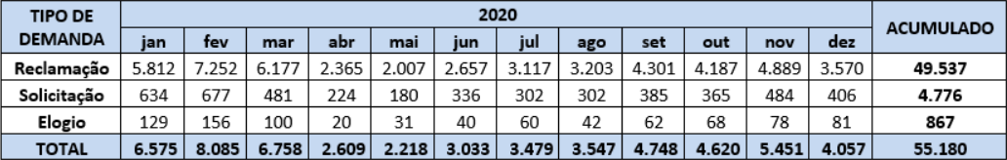



De acordo com o relatório do ano de 2020 da SPTrans, 66% das reclamações são sobre a superlotação e os problemas que surgem com ela, o mais citado dentre eles são os ônibus passarem pelos pontos sem parar pôr não terem condições de comportar mais usuários. Enquanto outras linhas enfrentam o problema de não serem sustentáveis pela pouca utilização e a frota estar excedendo a demanda. Com essas reclamações podemos ver dois pontos claros que o balanceamento adequado iria ajudar, mas para conseguir teríamos que ter um método de gerenciamento dinâmico e ágil e é isso que a Log Mobility visa agregar ao sistema da SPTrans.

* 1. **objetivo da solução**

Nosso projeto tem como objetivo auxiliar a SPTrans a implementar um sistema de coleta e análise de dados visando diminuir entre 12% e 15% os gastos do dinheiro público com subsídio. Por trazer uma supervisão maior e mais dinâmica das suas linhas e rotas, possibilitando um dinamismo para realizar o balanceamento nas linhas e rotas tornando-as mais sustentáveis para as empresas.

* 1. **diagrama dE Visão de negócio**

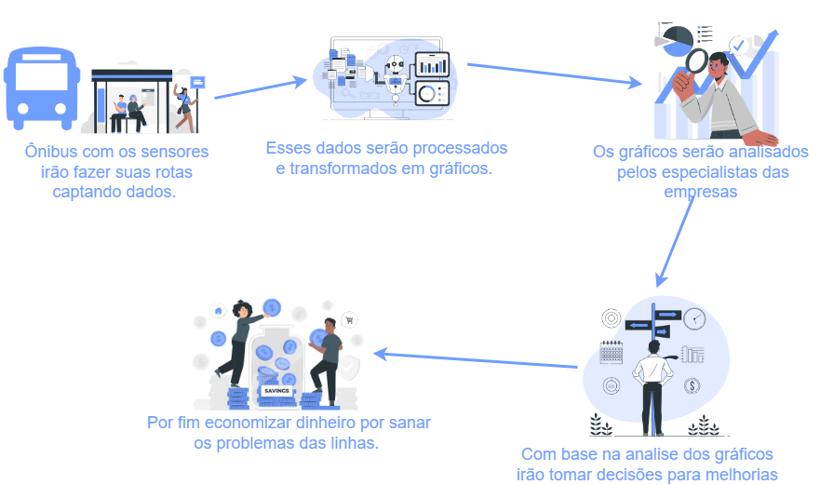

**2 PLANEJAMENTO DO PROJETO**

1. **PLANEJAMENTO DO PROJETO**
   1. **Definição da Equipe do projeto**

Nós da Log Mobility adotamos a metodologia ágil Scrum para desenvolver nosso projeto. Desta forma a equipe ficou dividida desta forma:

Eduardo da Silva Rego – P.O. Atuando em FRONT-END.

Felipe Dias da Silva – Membro da equipe de DEV, voltado para parte de FRONT-END.

Guilherme Gonçalves – Membro da equipe de DEV, voltado para parte de FRONT-END.

Guilherme Victorino dos Santos – Membro da equipe de DEV, voltado para parte de BACK-END.

Pedro Henrique Leite Barboza – SCRUM MASTER. Atuando em BACK-END.

* 1. **PROCESSO E FERRAMENTA DE GESTÃO DE PROJETOS**

Gostaríamos de deixar claro que por mais que cada um da equipe tenha se voltado para uma área específica do projeto, todos tinham liberdade total para expressar suas ideias, que eram debatidas em nossas reuniões. Além de liberdade de expressão, todos do grupo fizeram todas as partes do projeto, acreditamos que quando todos faziam a mesma parte, conseguíamos juntar as melhores ideias de cada versão e assim fazer uma versão que fosse um conjunto de ideias do grupo, isso fazia com que todos se sentissem donos do projeto e desenvolvíamos uma versão que era superior a todas apresentadas.

As reuniões que foram citadas foram de grande importância para o grupo, elas eram feitas de segundas feiras e sextas feiras, nelas debatíamos ideais para o projeto, resolvíamos grandes problemas de desenvolvimento e fazíamos feedbacks que ajudavam os membros do grupo. Todas as reuniões eram regidas por ATAs, e eram atualizadas ao fim de cada reunião, documentando o que foi debatido, segue um exemplo de nossas ATAs:

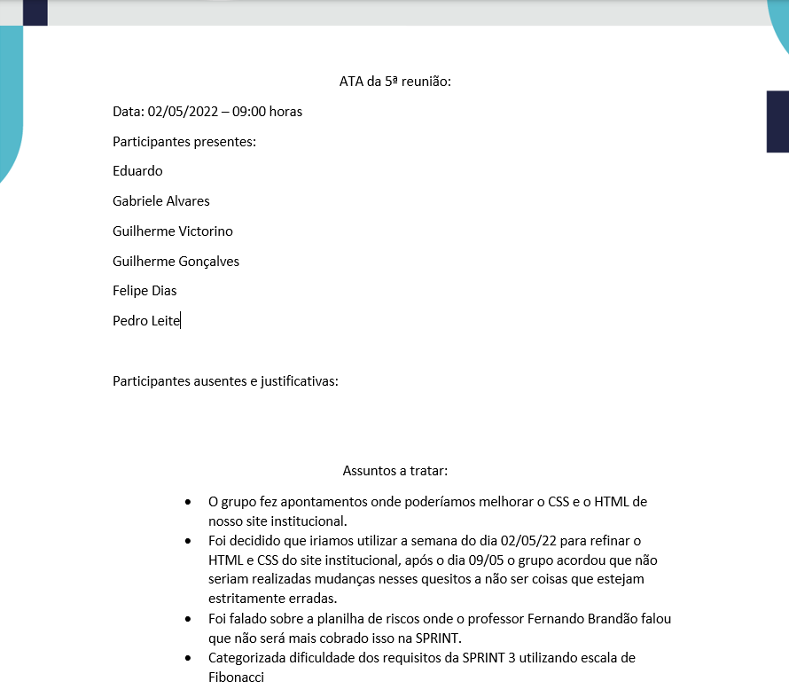

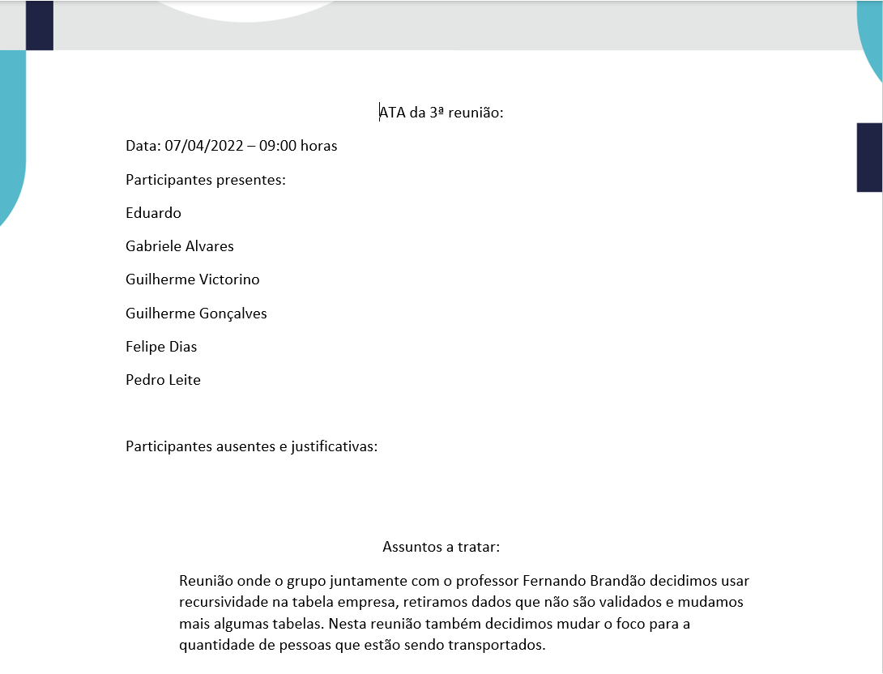

Nós também utilizamos a ferramenta de BACKLOG Trello para nos auxiliar a visualizar o que tínhamos que fazer.

* 1. **PRODUCT BACKLOG e requisitos**

Na ferramenta Trello classificamos nossos requisitos com a escala de Fibonacci para descobrir o que demandaria mais tempo, seria mais dificultoso e quem ficariam com cada requisito. Também classificamos nossos requisitos em essencial, importante e desejável, com isso sabíamos por onde começar e o que tinha maior valor, sempre visando atingir os 20% que teria os 80% de importância para o cliente. Segue algumas prints do nosso quadro na ferramenta:

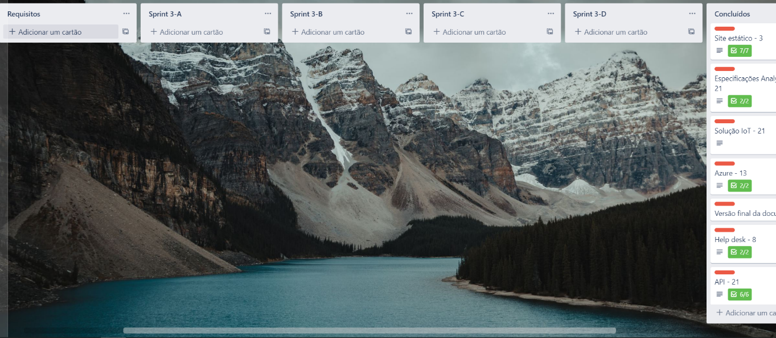

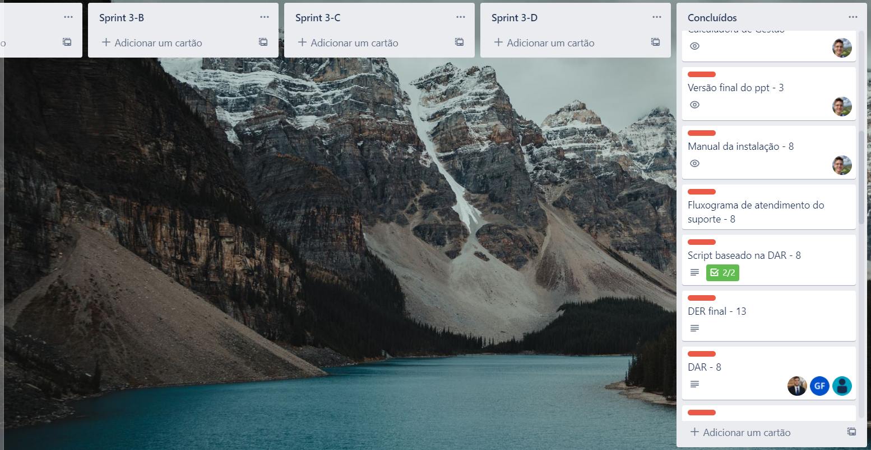

Quando as prints foram tiradas já tínhamos completados os requisitos, mas na primeira print podemos ver que tínhamos uma área de requisitos, onde eram acumulados tudo o que tínhamos para fazer, depois de classificar cada requisito o Scrum Master junto com o grupo dividia a Sprint em 4 sprints menores, tendo como base que cada uma de nossas sprints duravam 1 mês, essas quatro sprints menores tinham uma duração de 1 semana cada. Dessa forma conseguimos analisar o burn de requisitos, dando uma visão para o grupo se estávamos atrasados, adiantados ou como planejado. Também temos uma coluna de concluídos, para visualizar tudo que já foi realizado.

**3 desenvolvimento do projeto**

1. **desenvolvimento do projeto**
   1. **DIAGRAMA DE Solução Técnica**

A solução que desenvolvemos foi a utilização de sensores nas portas de entrada e saída. Com as informações que vamos adquirir nós iremos conseguir monitorar a quantidade de usuários nos ônibus, identificando assim pontos da rota onde o ônibus tem sua maior lotação ou onde tem uma pouca utilização. Possibilitando assim que as empresas possam adaptar as rotas visando deixá-las mais sustentáveis e balanceadas.

Agora falando um pouco mais sobre como iremos capitar esses dados para que possamos realizar essas análises. Podemos começar a citando o sensor que vamos utilizar que é o infravermelho Tcrt5000, sendo os que ficam na parte da frente nomeados como sensores de entrada e os que ficam após a catraca como sensores de saída. Ao captar movimento o sensor encaminhará a informação para o banco de dados. Por exemplo, uma pessoa entrou no ônibus, o sensor que está localizado na porta da frente irá detectar esse movimento, e mandará um registro para o banco de dados. Esse registro será utilizado para realização da dashboard.

A fim de evitar interferências de pessoas próximas, os sensores ficarão envolvidos em um cilindro para que possamos assim direcionar com maior precisão o local onde deve haver movimento para que ele contabilize.

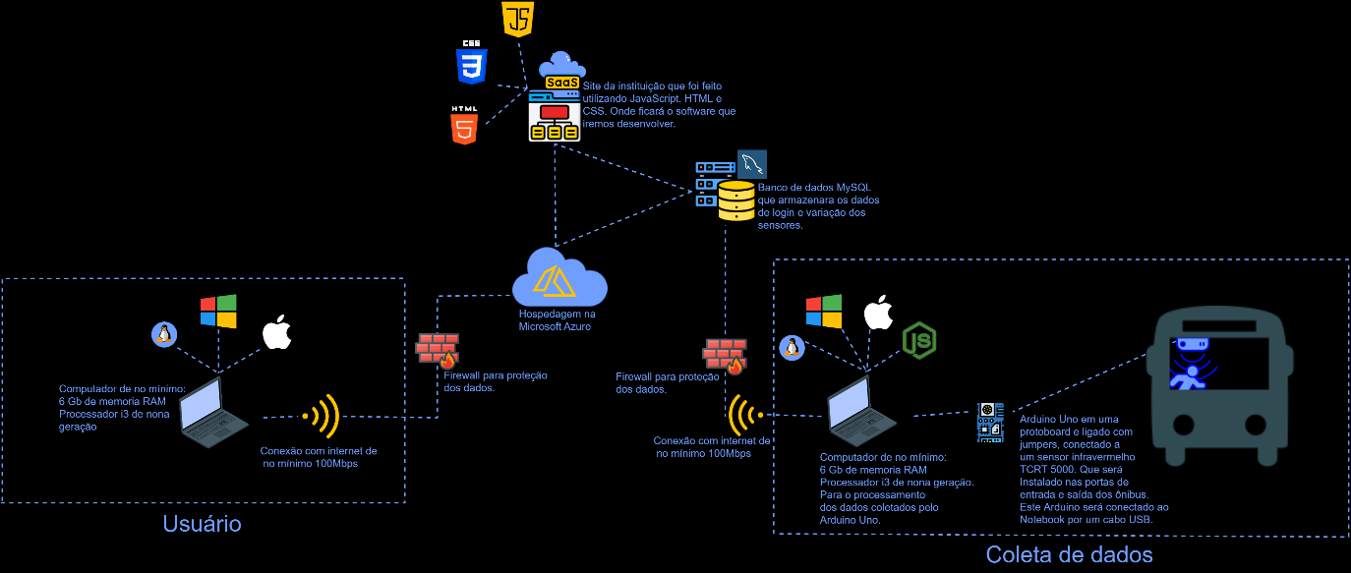

* 1. **Banco de Dados**

Modelagem logica:

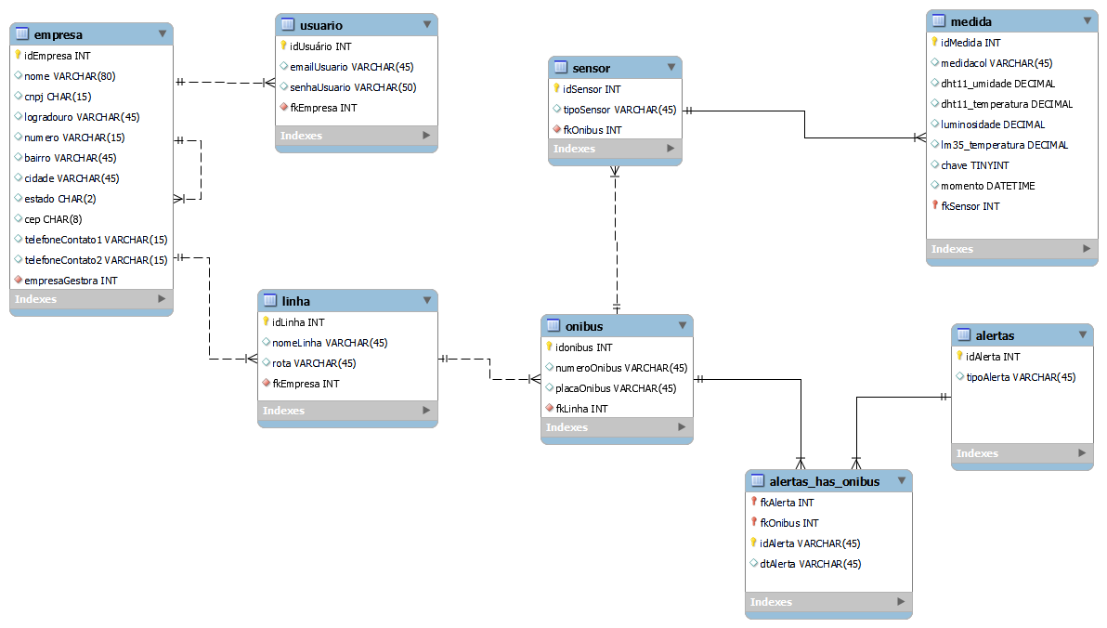

Script das tabelas:

create table empresa (

  idEmpresa int primary key identity,

  nomeEmpresa varchar(80),

  cnpj char(15),

  logradouro varchar(45),

  numero varchar(15),

  bairro varchar(45),

  cidade varchar(45),

  estado char(2),

  cep char(8),

  telefoneContato1 varchar(15),

  telefoneContato2 varchar(15),

  empresaGestora int,

  foreign key (empresaGestora) references empresa(idEmpresa)

);

create table usuario (

  idUsuario int primary key identity,

  emailUsuario varchar(45),

  senhaUsuario varchar(50),

  fkEmpresa int,

  foreign key (fkEmpresa) references empresa(idEmpresa)

);

create table linha (

  idLinha int primary key identity,

  nomeLinha varchar(45),

  rota varchar(45),

  fkEmpresa int,

  foreign key (fkEmpresa) references empresa(idEmpresa)

);

create table onibus (

    idOnibus int primary key identity,

    numeroOnibus varchar(45),

    placaOnibus varchar(45),

    fkLinha int,

    foreign key (fkLinha) references linha(idLinha)

);

create table sensor (

    idSensor int primary key identity,

    tipoSensor varchar(45),

    fkOnibus int,

    foreign key (fkOnibus) references onibus(idOnibus)

);

create table medida (

    idmedida int identity,

    dht11_umidade DECIMAL,

    dht11_temperatura DECIMAL,

    luminosidade DECIMAL,

    lm35_temperatura DECIMAL,

    chave TINYINT,

    momento DATETIME,

    fkSensor int,

    primary key (idmedida,fkSensor),

    foreign key (fkSensor) references sensor(idSensor)

);

CREATE TABLE Alerta(

    idAlerta INT primary Key identity,

    tipoAlerta varchar(40)

);

    idCentral INT identity,

    dtAlerta DATETIME,

    fkAlerta INT,

    foreign key (fkAlerta) references Alerta (idAlerta),

    fkAlertaOnibus INT,

    foreign key (fkAlertaOnibus) references Onibus (idOnibus),

    primary key (idCentral, fkAlerta, fkAlertaOnibus)

);

* 1. **Protótipo das telas, lógica e usabilidade**

Tela de Home, primeira tela que o usuário se depara, a partir dela o usuário pode ir para tela de simulador, conhecer um pouco da Log Mobility e para o login:

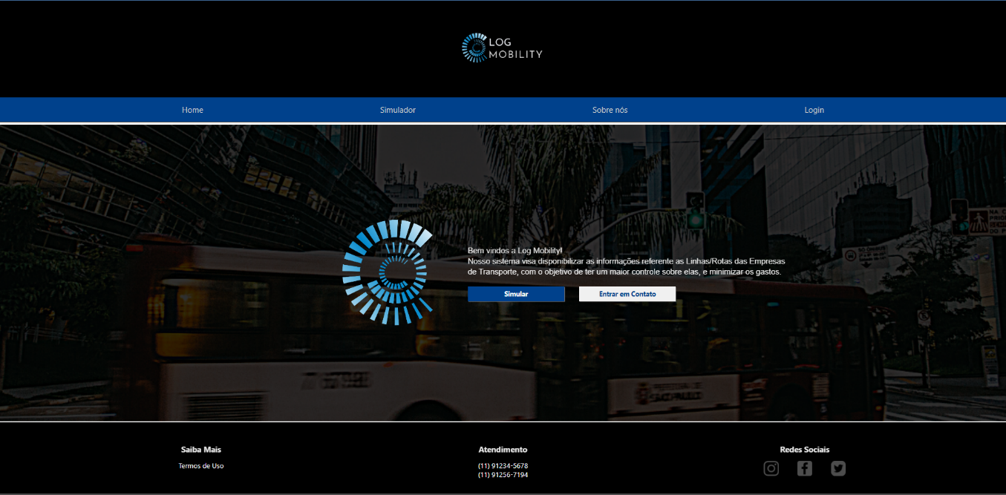

Tela de simulador, onde o usuário pode ver o quanto a adesão do nosso projeto pode beneficiá-lo:

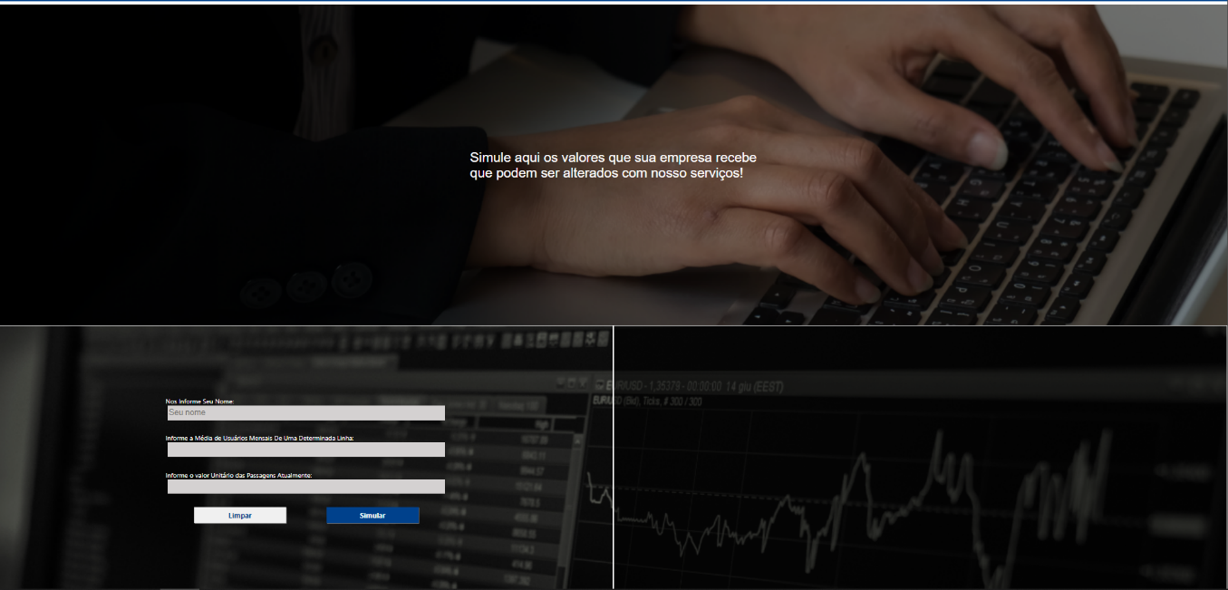

Telas “sobre nós”, onde o usuário pode ver quem somos:

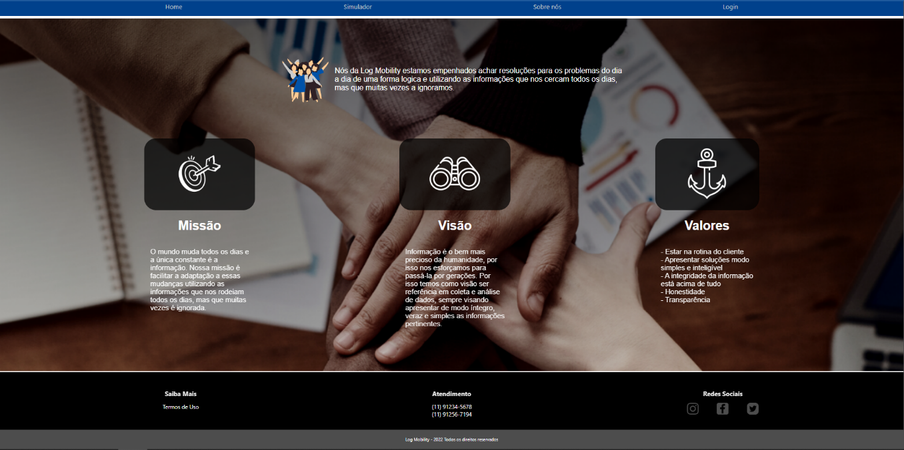

Tela de login:

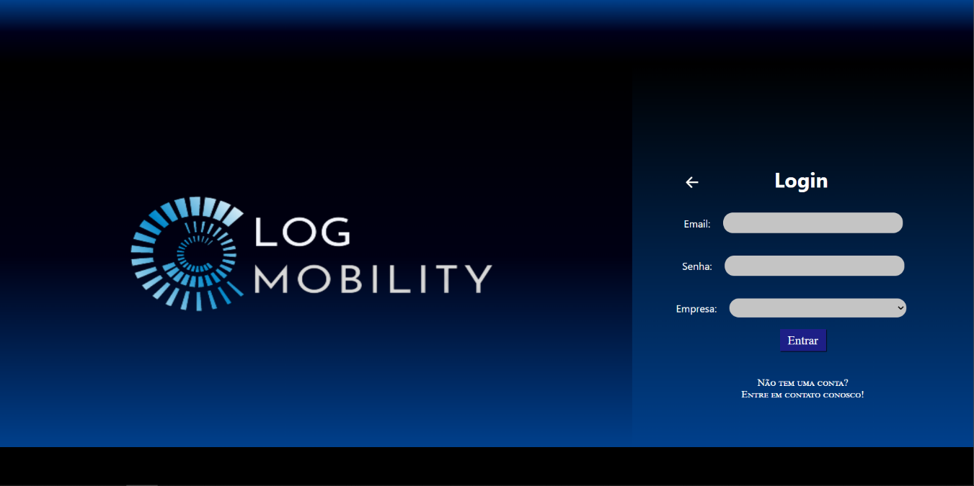

Tela home da empresa gestora, onde ela poderá visualizar as empresas que trabalhando para ela:

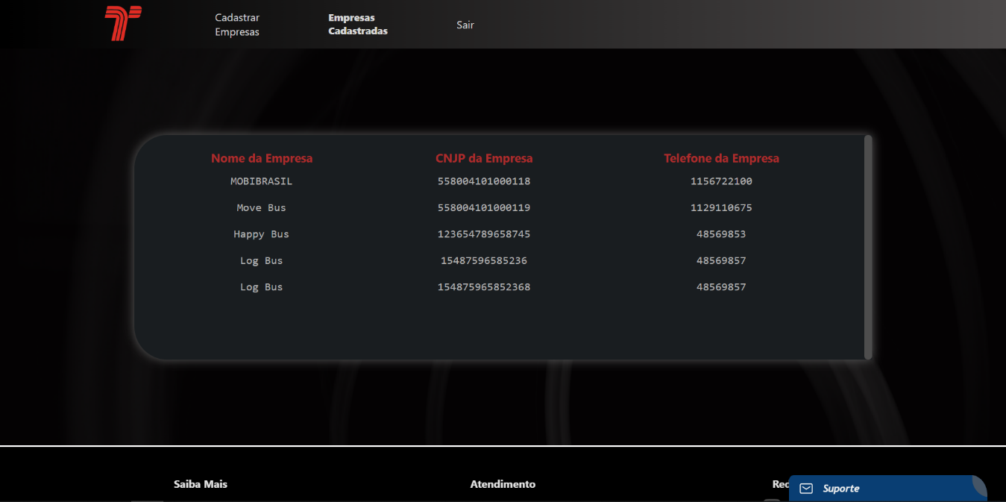

Tela onde a empresa gestora cadastra novas empresas e libera o acesso delas ao sistema:

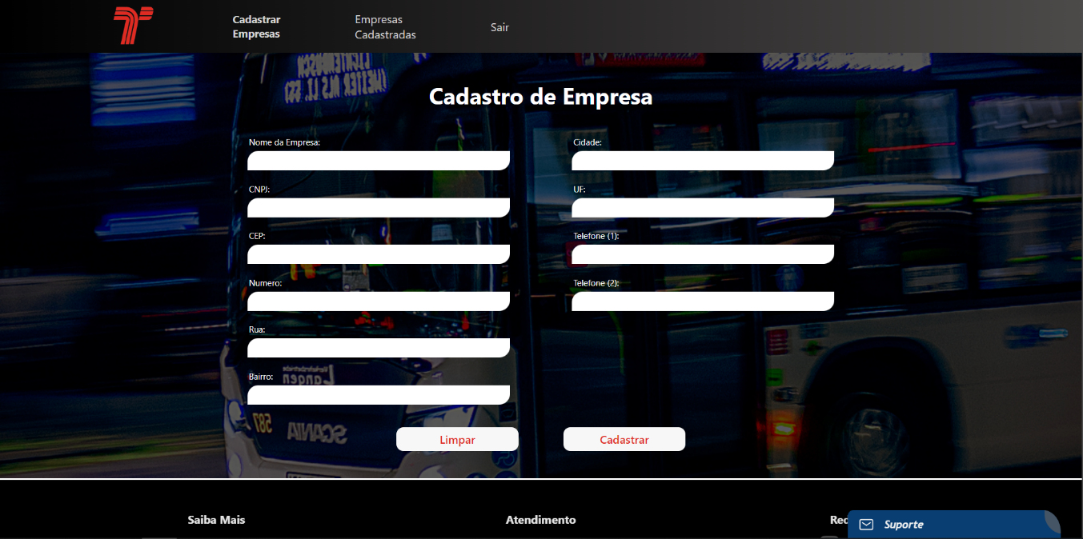

Tela de home das empresas cadastradas pela empresa gestora. Nessa tela verá as suas linha e rotas:

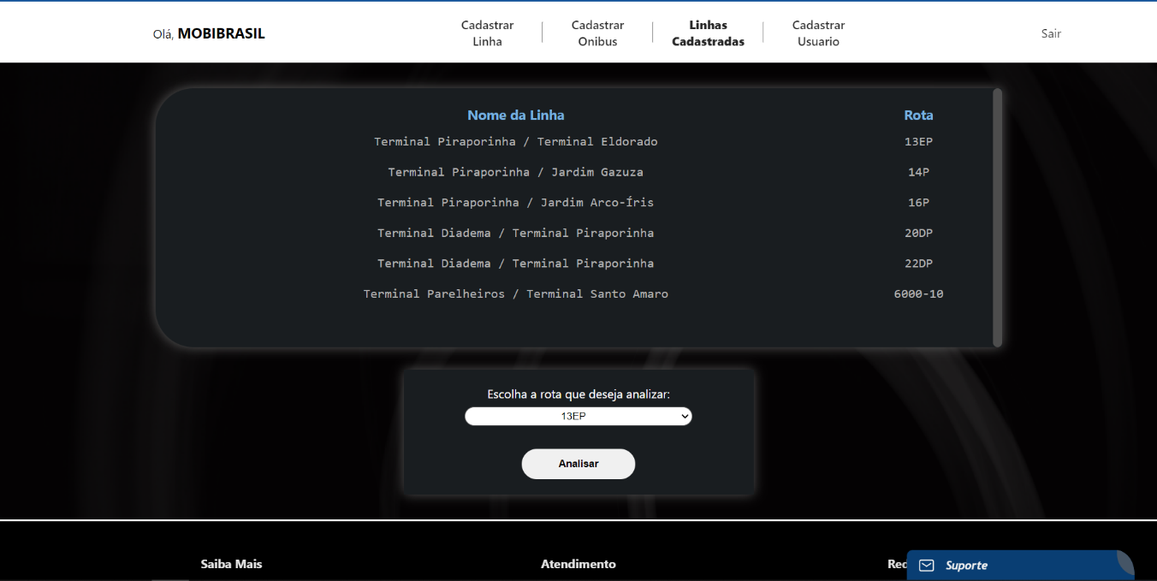

Tela onde a empresa pode cadastrar uma nova rota:

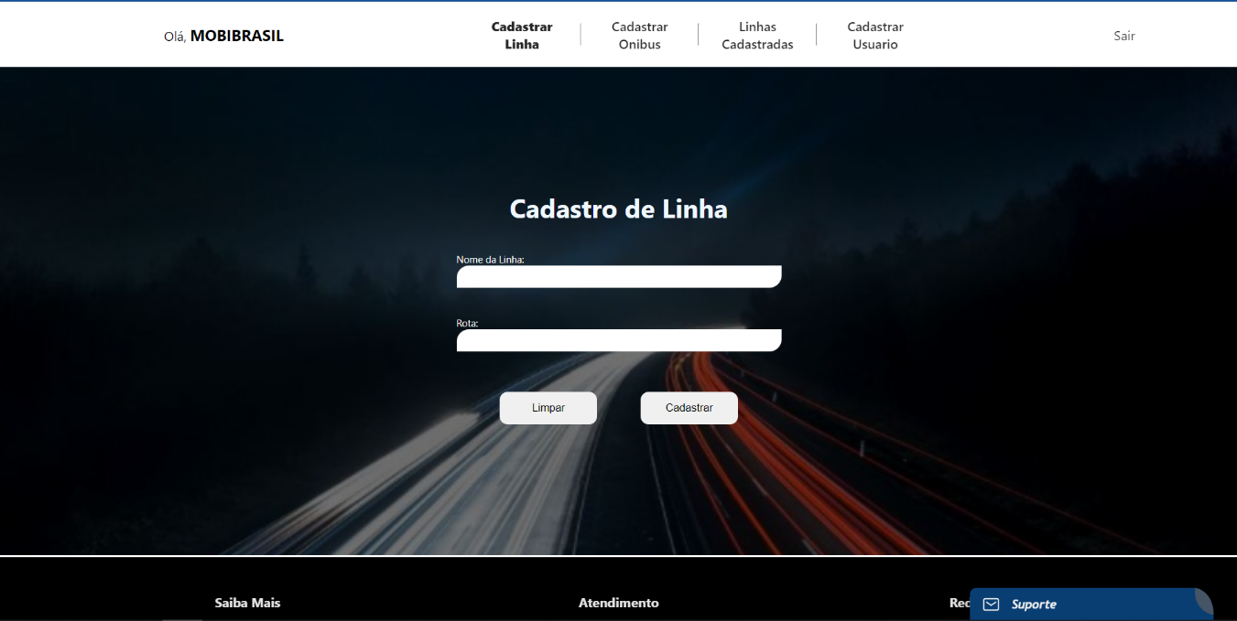

Tela onde a empresa pode cadastrar novos ônibus às rotas já existentes:

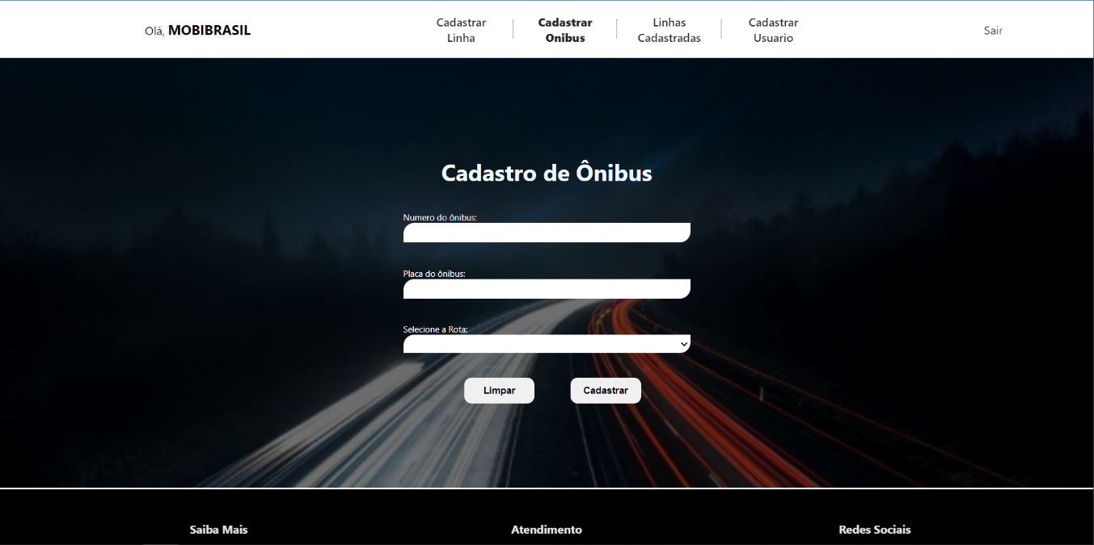

Tela onde a empresa pode cadastrar um novo usuário para ter acesso ao sistema:

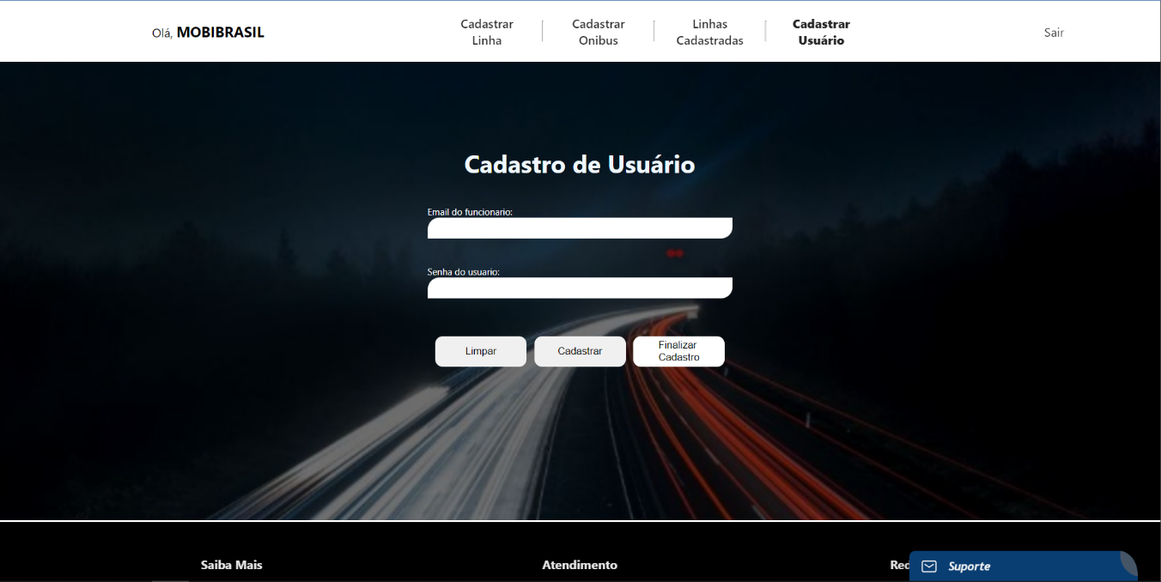

Na tela de “Linhas cadastradas” o usuário poderá escolher uma linha cadastrada para analisar:

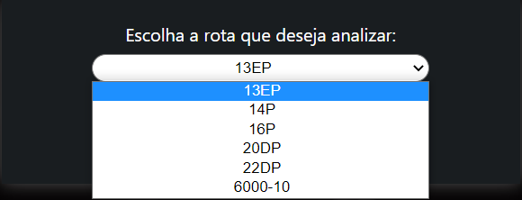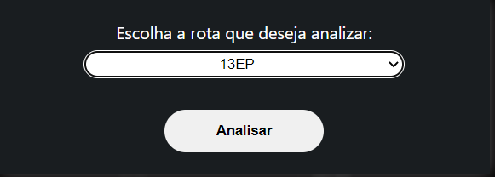

Ao escolher a rota que deseja analisar, o usuário se depara com uma tela onde visualiza os ônibus que estão atuando nessa linha:

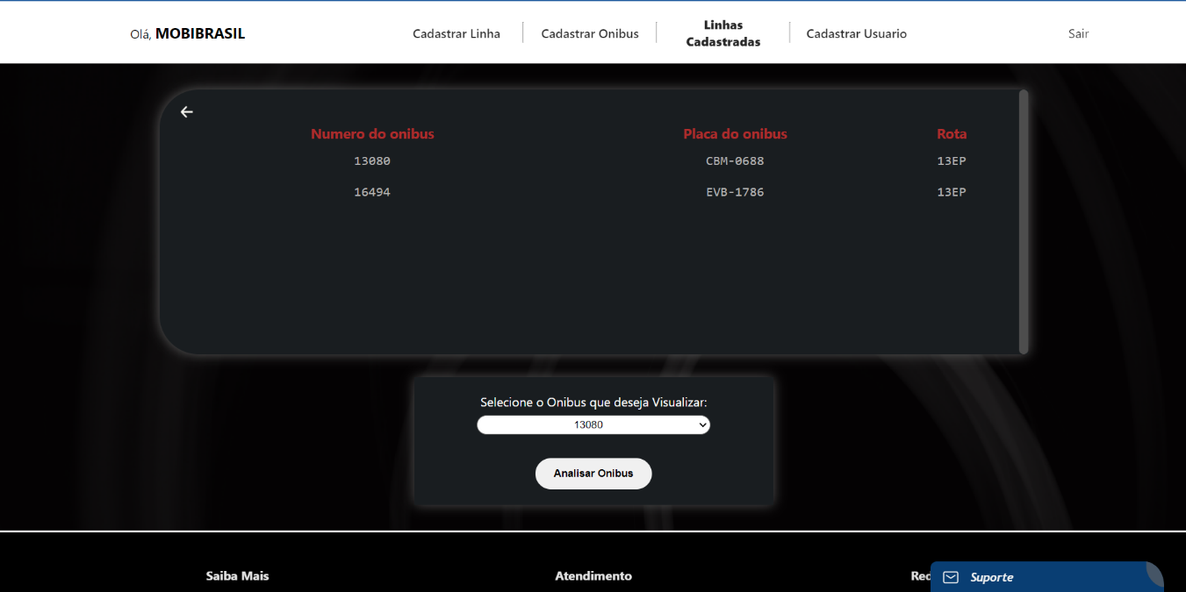

Aqui ele poderá escolher o ônibus que deseja analisar:

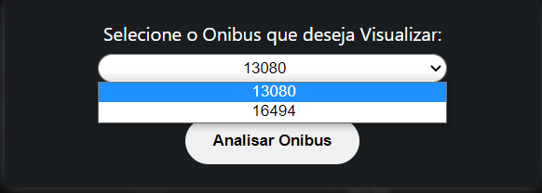

Após escolher um ônibus para analisar, ele terá acesso à dashboard, onde ele conseguirá acompanhar em tempo real quantas pessoas tem dentro no ônibus com um auxílio visual do gráfico e um contador numérico no canto superior direito. Além de acompanhar o fluxo de pessoas em tempo real, essa tela gera alertas como pode ver na imagem abaixo:

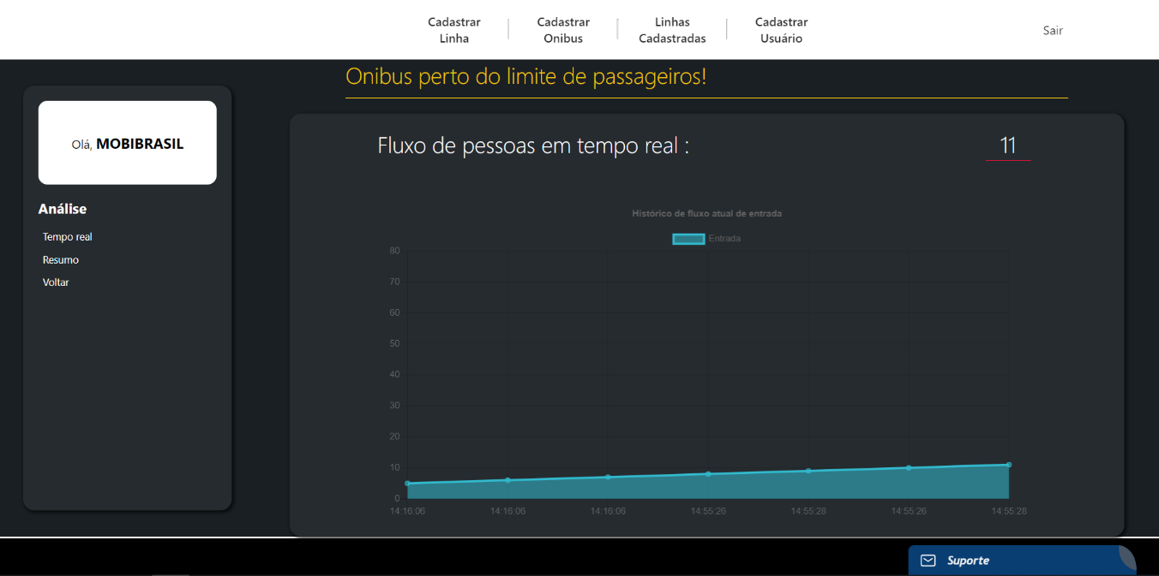

Esses alertas são armazenados no banco e o usuário pode visualizar o tipo de alerta e a quantidade de alertas gerados pelo ônibus na tela de resumo, botão que se encontra abaixo do botão de tempo real, no canto esquerdo:

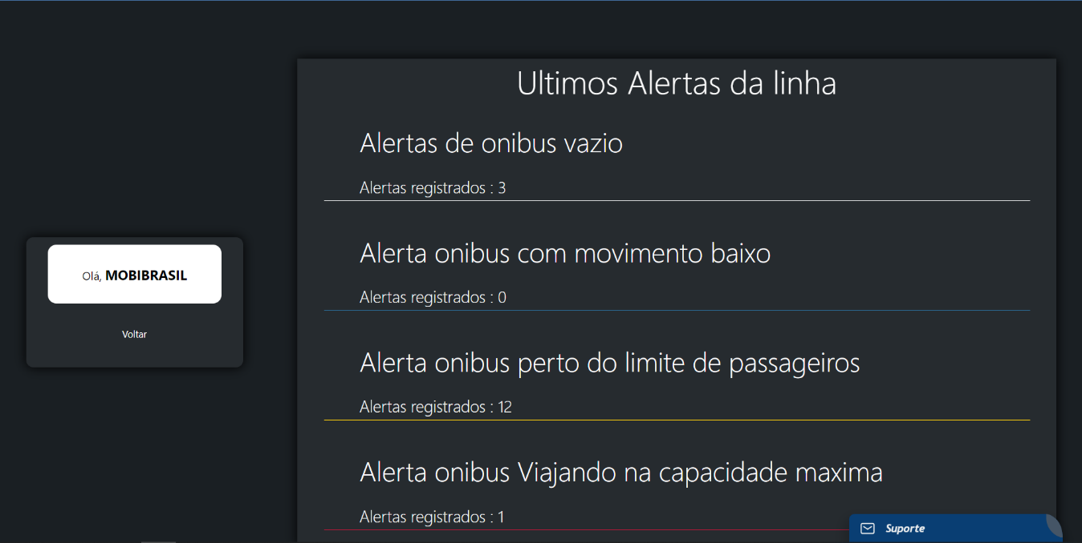

Com isso acreditamos que vamos dar a possibilidade de análise de tudo que a empresa de transporte precisa para fazer de maneira dinâmica o balanceamento das rotas.

* 1. **MÉTRICAS**

Para realizar as métricas temos duas telas, sendo elas:





Com essas telas acreditamos que iremos possibilitar uma análise completa para nossos usuários. Utilizamos o tom de azul para o gráfico porque ele é um tom que se destaca em nosso site, mas que permanece na paleta de cores que utilizamos. Os limites para as prints foram alterados para serem acionados de forma mais fácil para demonstração, mas os limites e alertas podem ser da escolha da empresa. Como padrão ele vem como:

* Alerta de ônibus vazio quando o contador estiver no 0, que é representado pela cor branca.
* Alerta de ônibus com movimento baixo entre 1 e 39 usuários, que é representado pela cor azul.
* Importante ressaltar e que entre 40 e 65 o ônibus não gera alertas.
* Alerta de ônibus perto do limite de passageiros entre 66 e 79 usuários, que é representado pela cor amarela.
* E por fim alerta ônibus viajando na capacidade máxima quando o contador estiver igual ou superior a 80, que é representado pela cor vermelha.

Esses alertas são salvos na tela de resulto (segunda print) onde a empresa poderá ver quantos alertas cada um de seus ônibus está gerando.

**4 implantação do projeto**

1. **implantação do projeto**
   1. **Manual de Instalação da solução**

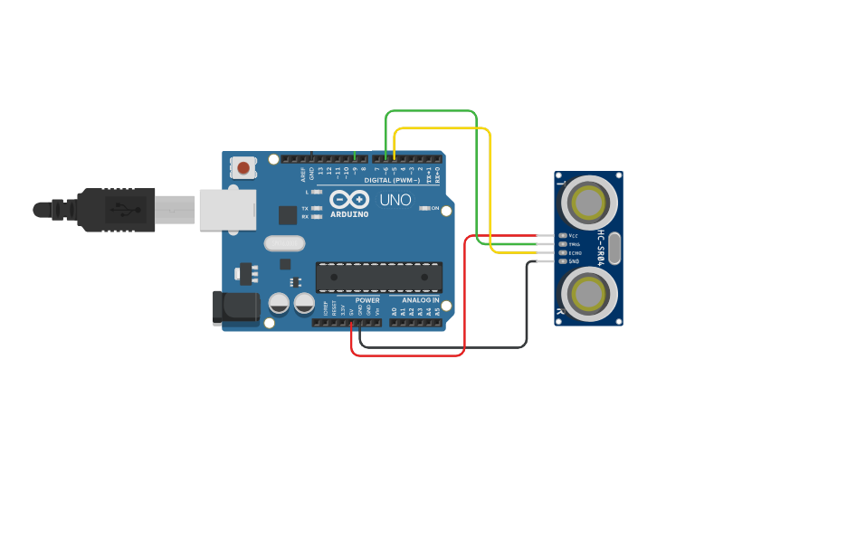**Descrição:**

* Sensor de bloqueio tcrt5000.
* Placa Arduino Uno
* Jumpers para ligar Arduino ao sensor.
* Conexão a cabo do Arduino para computador

**Ferramentas para instalação:**

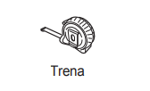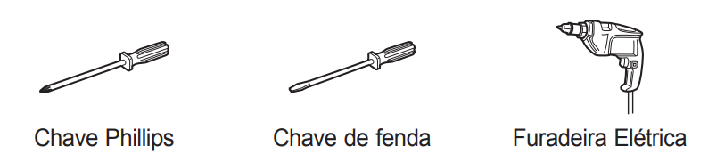

**Local de instalação:**

* 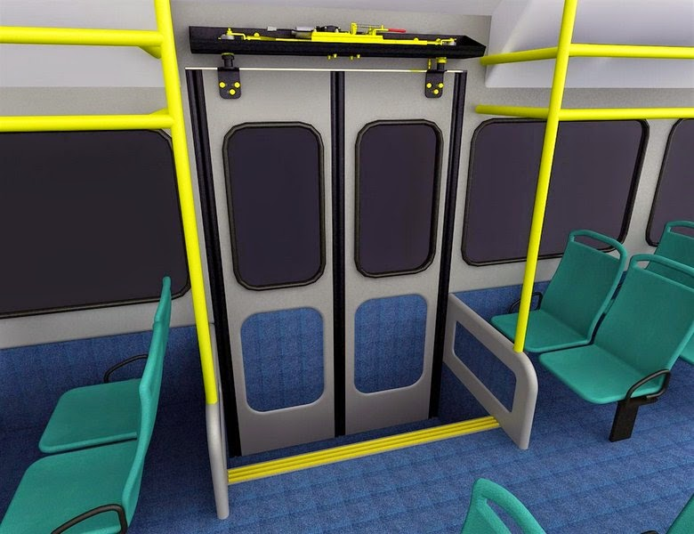O sensor ficará nesta parte da porta, com seu visor voltado para baixo.

**Passo a passo:**

1. Vamos utilizar a furadeira para fazer 4 furos na região sinalizada com o círculo azul. Após isso iremos utilizar a chave Philips para fixar a placa do Arduino com quatro parafusos que iremos rosquear nos buracos feitos com a furadeira.

Obs. Recomendamos o uso da trena para os furos ficarem simétricos.

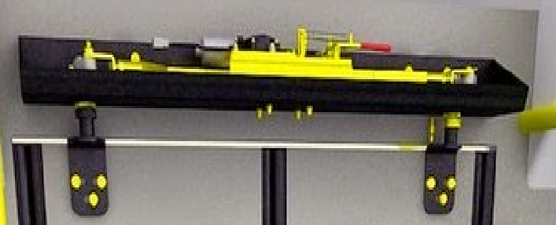

1. Com a placa de Arduino já fixada vamos fazer um Jumper entra a fase e neutro (que já estão na região do círculo vermelho alimentando outros circuitos da porta) para alimentar o Arduino, essas entradas já se confirmaram presentes pelos engenheiros da SPTrans.
2. Após isso, usar novamente a furadeira para fazer um orifício onde está com o círculo verde.
3. Vamos inserir no orifício da etapa 3 o sensor com a retina para baixo (apontando para o piso do ônibus) e fixar as abas laterais dele com parafusos usando a chave de fenda.
4. Por fim ligar o Arduino a rede utilizando uma conexão de WIFI.
   1. **Processo de Atendimento e Suporte / FERRAMENTA**

A ferramenta de help Desk utilizada pela nossa equipe foi a jivochat, umas das caraterísticas dessa ferramenta é o suporte que pode ocorrer via chat direto com um atendente, ou por e-mail e também via telefone.

Na ferramenta é dividido por três níveis de suporte, nível um, nível dois, nível três, cada um especializado no tipo de problema ou incidente que possa ocorrer.

Caso ocorra um incidente e o suporte nível um não consiga resolver, existe um sistema na nossa ferramenta que possibilita uma transferência imediata sem que o cliente precise esperar, o suporte nível um ira transferir a conversa para o suporte especializado onde será atendido e tomará as medidas plausíveis para solução do ocorrido.

Nossa base de conhecimento é armazenada em uma planilha de Excel, onde é possível ver registros, possíveis soluções e outras questões.

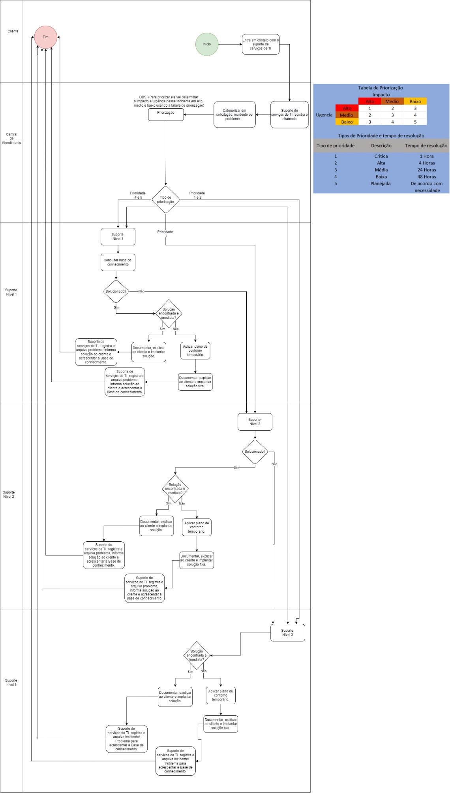

**5 CONCLUSÕES**

1. **CONCLUSÕES**
   1. **resultados**

Nós conseguimos completar todos os requisitos das três sprints, criando assim um site responsivo e dinâmico, onde podemos cadastrar empresas, rotas e ônibus nessas rotas e por fim analisar a dashboard desses ônibus.

* 1. **Processo de aprendizado com o projeto**

Nós como grupo vimos o crescimento de todos, pois aprendemos a lidar uns com os outros devido às nossas diferentes personalidades. Nós também desenvolvemos nossas capacidades de comunicação, essa teve um grande crescimento em relação ao início do projeto. Mas todos entraram em um consenso sobre o conhecimento técnico, essa sem dúvida foi a área onde tivemos o maior desenvolvimento. O grupo era formado inteiramente por pessoas sem conhecimento aprofundado na área e conseguimos desenvolver um projeto do zero da forma que nós imaginamos e com as funcionabilidades que nós queríamos.

* 1. **Considerações finais sobre A evolução da solução**

O grupo está muito contente com o resultado desse projeto, porque nós conseguimos planejar tanto o visual como as funcionabilidades e conseguimos fazer acontecer exatamente como queríamos. O grupo inteiro não parou de trabalhar no projeto até ele ter todas as funções que tínhamos planejado. Apesar de muitas coisas inicialmente darem errado, conseguimos, chegamos ao fim, orgulhosos do que criamos.

**ReferÊncias**

<https://summitmobilidade.estadao.com.br/guia-do-transporte-urbano/os-meios-de-transporte-mais-utilizados-em-sao-paulo/>

<https://cidades.ibge.gov.br/brasil/sp/sao-paulo/panorama>

<https://www.sptrans.com.br/perguntas-e-respostas/?sobre=fiscalizacao#29836>

<https://g1.globo.com/sp/sao-paulo/noticia/2021/06/09/sptrans-pede-mais-r-2-bilhoes-a-prefeitura-de-sp-para-pagar-empresas-de-onibus-subsidio-pode-chegar-a-r-42-bi-em-2021.ghtml>

<https://g1.globo.com/sp/sao-paulo/noticia/2021/06/09/sptrans-pede-mais-r-2-bilhoes-a-prefeitura-de-sp-para-pagar-empresas-de-onibus-subsidio-pode-chegar-a-r-42-bi-em-2021.ghtml>

<https://noticias.uol.com.br/ultimas-noticias/agencia-estado/2016/01/06/sptrans-diz-que-empresas-lucram-menos.htm>

<https://www.sptrans.com.br/relatorio-integrado-da-administracao-2020/>